Для регистрации на сайте www.medunet.ru, вам необходимо произвести несколько действий:

- Перейдите в раздел «регистрация», для это нужно нажать на ссылку «регистрация».
В правом верхнем углу сайта, (Рисунок 1.) есть область ввода данных («Имя пользователя», «Пароль»). Под ней есть кнопка «регистрация» (на рисунке выделено красным).

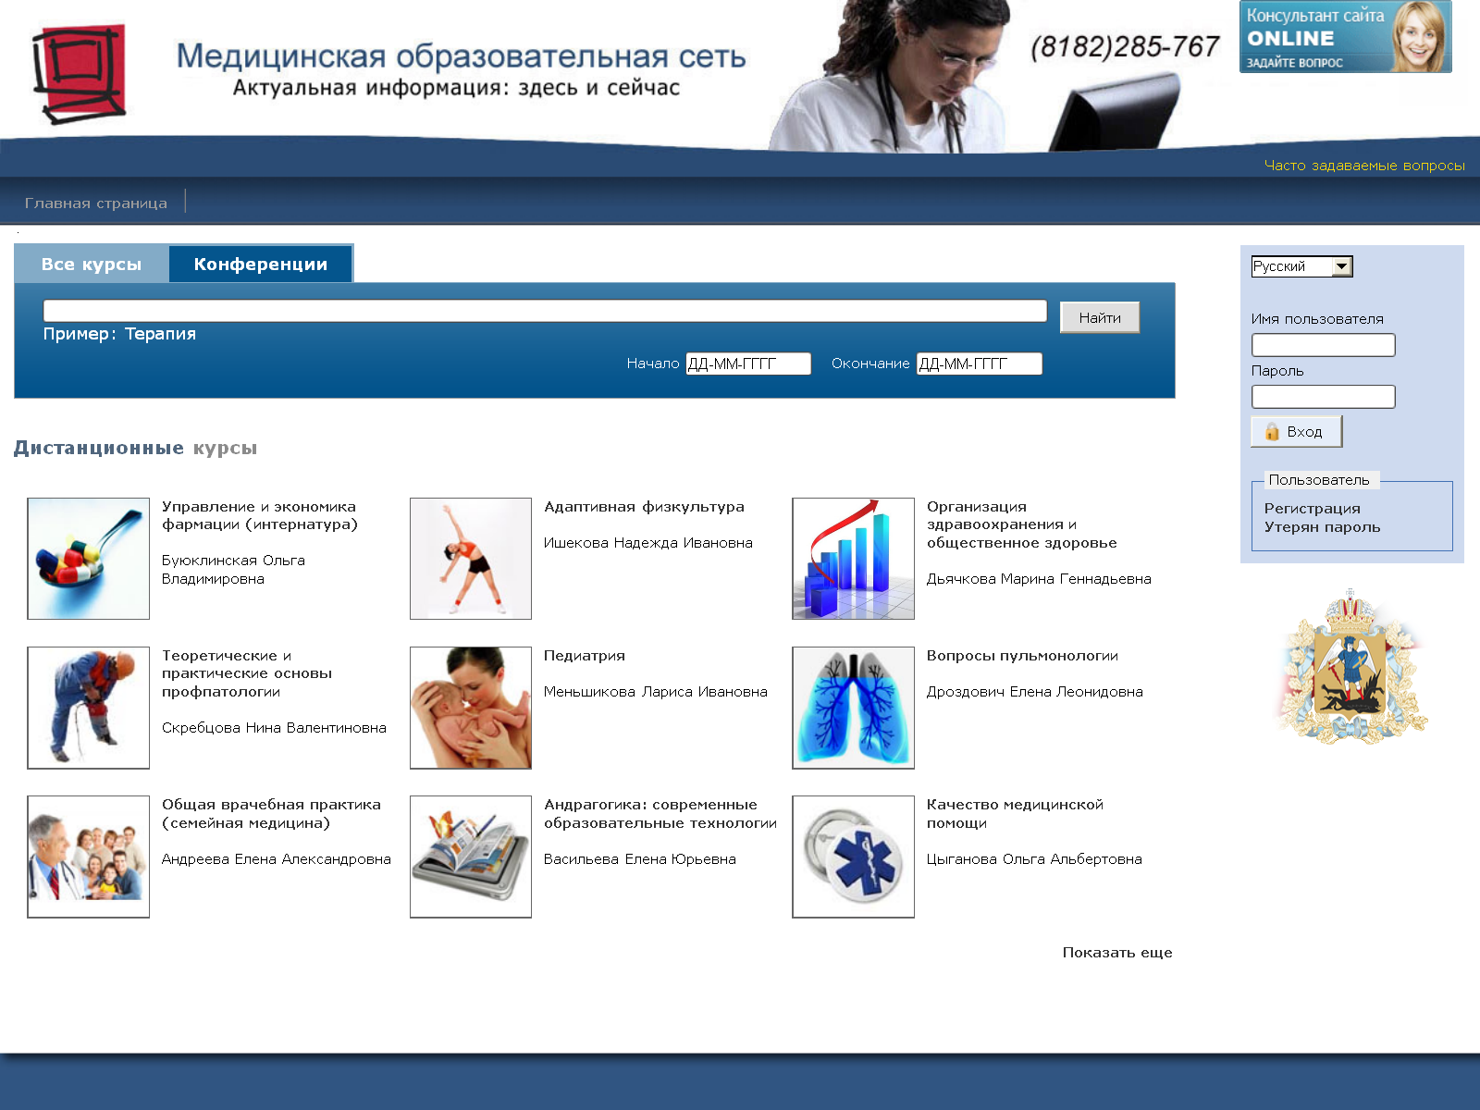
Рисунок 1.

- В разделе «регистрации», вам необходимо заполнить несколько полей (рисунок 2)
Примечание:
- В поле «Фамилия» вводите свою фамилию, русскими буквами.
- В поле «Имя» ведите свое имя и отчество, русскими буквами.
- В поле «Адрес эл. почты» введите свою электронную почту. Если ее нет, обязательно ее заведите. Это можно сделать на сайтах: mail.ru, yandex.ru, google.ru
- В поле «Имя пользователя» нужно ввести ваше псевдоним, на латинице (английские буквы) или цифры. Это имя должно быть уникальным в нашей системе. По этому желательно придумывать редко встречающиеся слова, или к концу слова добавлять цифры (Ivanov777). !Внимание: Имя пользователя вводится без пробелов и спец. символов. А так же это поле регистрозависимое (Если в имени пользователя вы использовали заглавную букву, то в последующем ее тоже нужно будет писать заглавной)
- В поле «Пароль» вводите набор цифр-букв!Внимание: Имя пользователя вводится без пробелов и спец. символов. А так же это поле регистрозависимое (Если в имени пользователя вы использовали заглавную букву, то в последующем ее тоже нужно будет писать заглавной)
- В поле «Подтверждение» вводите то же самое, что и в поле «Пароль».
- В поле «Телефон» вводите ваш контактный телефон.
- В поле «Кто вы?» выбираете свое направление.
- В разделе «Область интересов» выбираете интересующие вас направления.

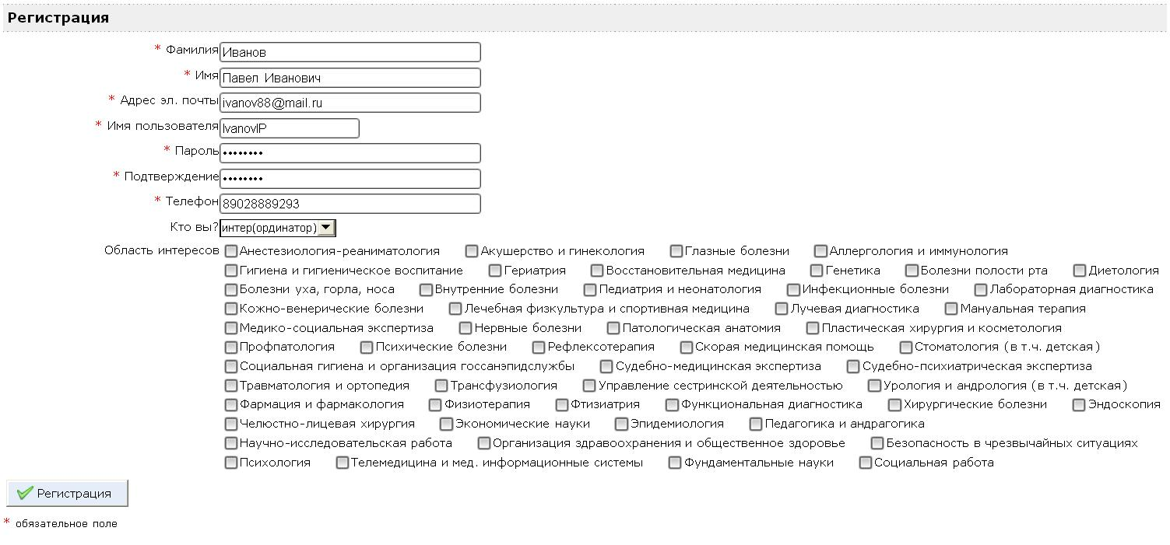
Рисунок 2.
- После заполнения всех полей нажимаете на кнопку «Регистрация». Если все поля заполнены корректно. Вы будете тут же зарегистрированы на сайте medunet. И можете сразу приступать к работе.
Возможные проблемы при регистрации:

- «Адрес эл. почты не полный или содержит не верные символ»
Скорее всего вы невнимательно ввели адрес своей почты. Попробуйте заполнить данное поле еще раз.
- «Ваше имя пользователя может содержать только буквы, цифры и _.-»
Скорее всего вы использовали спец символы или пробел при заполнении данного поля. Внимательней проверти данное поле.
- «Это имя пользователя уже используется»
Это имя уже занято другим пользователем. Вам следует придумать новое.

- После регистрации перейдите в раздел «мои курсы» и подпишитесь на курс. Для этого в поле «Введите код» введите номер 059608. Затем нажмите на кнопку «Подписаться». Вы автоматически будете подписаны на курс «Межкафедральное тестирование», содержание которого отобразится во вкладке «Мои курсы» на сайте. Код подписки на курс необходимо ввести только один раз (Рисунок 3).

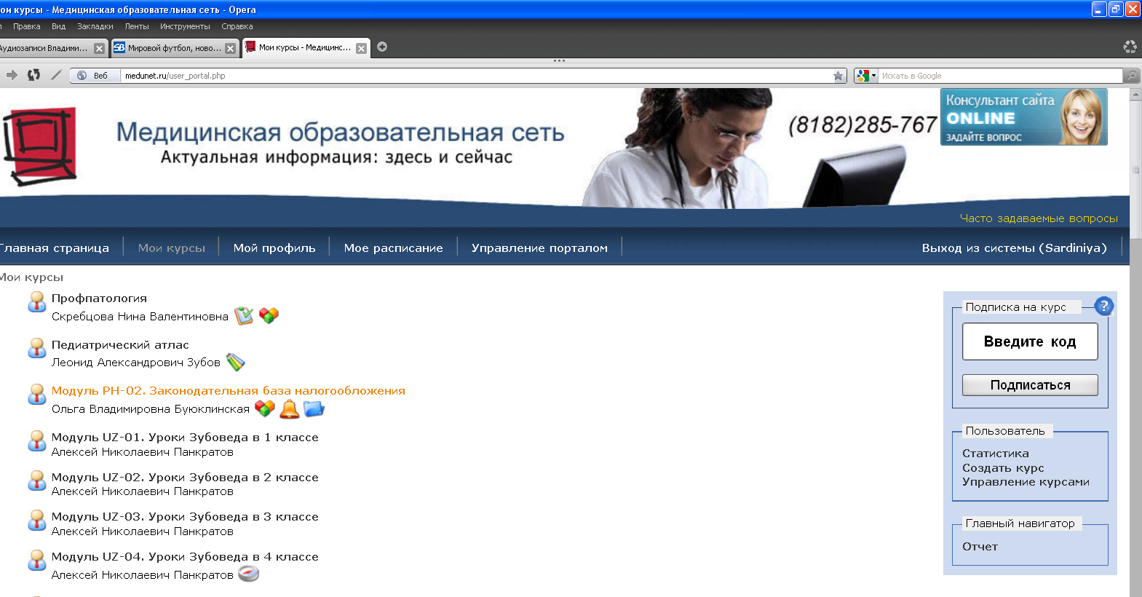

Рисунок 3

